市場

2026年の神美クイズは「知っとこ！神美」にヒントがあります
今後も使用するので保存しておいてね！
たちばなの郷
神美裏路地探検

知っとこ！神美 2026年5月号
知っておいてほしい神美を紹介します。

振興部の

奥野と三宅の中間 市でにぎわった頃に想い馳せて巡る
山名氏の家臣の居城穴見城と須恵器窯がある里

１．有庫神社
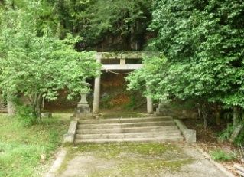
有庫兵主神社の氏子である奥野、市場両村の紛争により分離の折
「有庫神社」として創建した。
２．観音堂
３．聖観音立堂

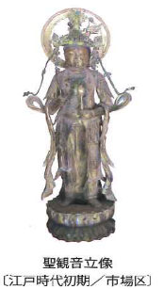
聖観音立像
（江戸時代初期）
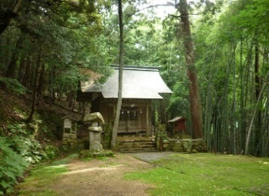
有庫神社（鳥居）

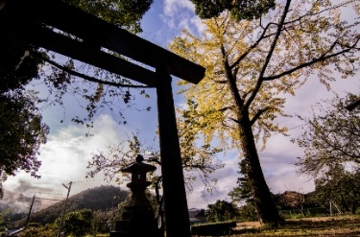

聖観音立像
有庫神社（本殿）
有庫神社（秋の鳥居と銀杏）
４．但馬 市場城（穴見城）
城主は山名宗全の家臣茨城甚太夫であるという、その山名氏家臣の中に三宅豊後守がおり、三宅主計は穴見城主であり、三宅・市場を本領とした人であろう。 穴見谷の中でも城郭規模が群を抜くことから、三宅豊後守の穴見城が市場城と考えられる。市場城は城域が広いだけで無く、全体的に曲輪の規模が大きく、切岸が高く竪堀の規模も大きい特徴を持ち戦国期の国人「三宅豊後守」の城郭と考えられる。
市場城は穴見川右岸、市場集落北側、標高約165mの山頂に所在する。集落との比高は約137mある。城域は東西約280m・南北約280mを測る大規模城郭である。城主は、山名宗全の家臣茨城甚太夫であるという(『神美村誌』)。
ところで、天文四年(1535)山名祐豊が願主となって造立した総持寺十一面観世音菩薩
観音の奉加帳の中に、三宅豊後守の名が見える(「百疋、為宗中・理慶、三宅豊後」)。
永禄十一年(1568)、室埴の御出石神社での野芝居・能を鑑賞した山名氏家臣の中に
三宅豊後守がいる(『御出石神社文書』)。また、伝承では三宅主計は穴見城主であり、
三宅氏は恐らく三宅・市場を本領とした人であろうという(『神美村誌』)。城郭規模が穴
見谷の中で群を抜いていることから、この三宅豊後守の穴見城を市場城にあてる考え
方もある(『兵庫県の中世城館・荘園遺跡』)。 (※豊岡市の城郭集成Ⅰより)

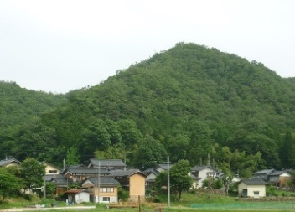

但馬 市場城（穴見城）
５．須恵器窯（字神無）

豊岡市の「東霊苑」が建設された市場地区神無の谷あいからは飛鳥時代を中心とした7世紀から8世紀にかけて須恵器を生産していた窯跡が見られます。そばには陶工のリーダーが葬られた古墳や横穴墓も見つかりました。
窯跡からは膨大な須恵器片と共に三宅廃寺用に焼かれた瓦
も少し見つかっています。この谷で人が活動を始めたのは、
石のヤジリや土器から見て2000年前の弥生時代です。
古墳時代の5世紀ごろの痕跡もあります。
鎌倉～室町時代には寺院的な建物があったらしく背後の
山すそに立派な墓地もありました。

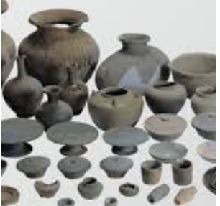
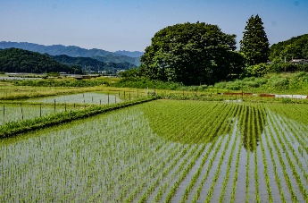

田植え後の田んぼ
須恵器

